Міністерство освіти і науки України
Івано-Франківський національний технічний університет нафти і газу
Кафедра інженерія програмного забезпечення

Звіт із лабораторна робота №3
«НАПИСАННЯ МОДУЛЬНИХ ТЕСТІВ»

Виконав:
ст. гр. ІП-22-4
Михайлюк А.В
Перевірив:
Храбатин Р. І.

Івано-Франківськ
2026
Мета роботи: навчитися створювати модульні тести, розібратися в існуючих інструментах для створення модульних тестів та навчитися їх обирати.

Завдання:
1. Підготовка до виконання роботи (попереднє ознайомлення з методичними вказівками до лабораторної роботи та опрацювання теоретичного матеріалу за конспектом лекцій)
2. Виконання завдання.
3. Захист роботи.

6 Варіант.
№ | Код функції
6 | export const sign = a => Math.sign(a) export const logc = a => Math.log(a) export const log10 = a => Math.log10(a)

Виконання:
Завдання 1 — Налаштування середовища
Створено папку:


Ініціалізація npm:
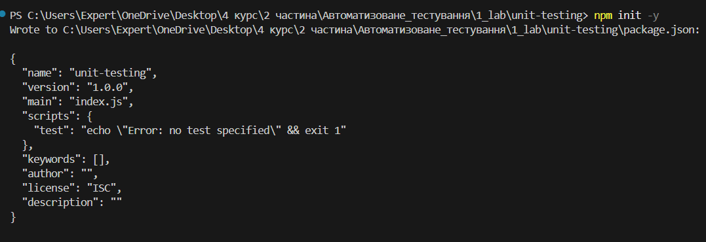

Встановлено Jest:
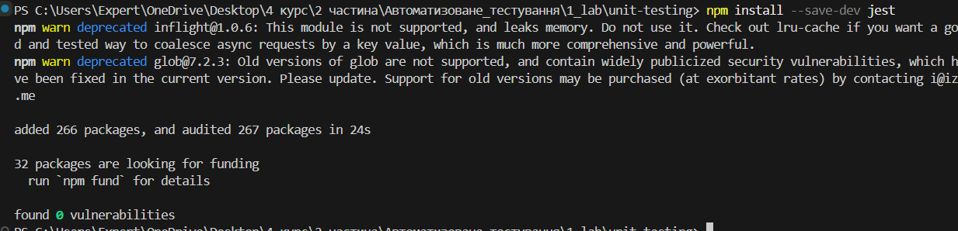

Додано в package.json:
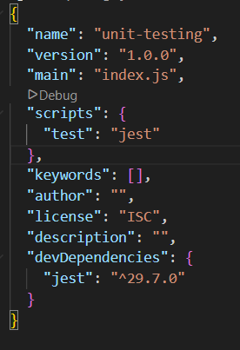

Завдання 2 — Реалізація функцій (варіант 6)
Файл: mathFunctions.js
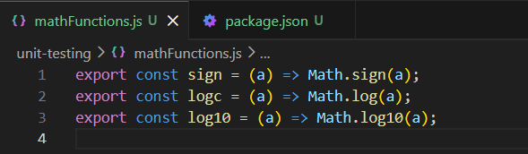

Завдання 3 — Написання тестів
Файл: mathFunctions.test.js
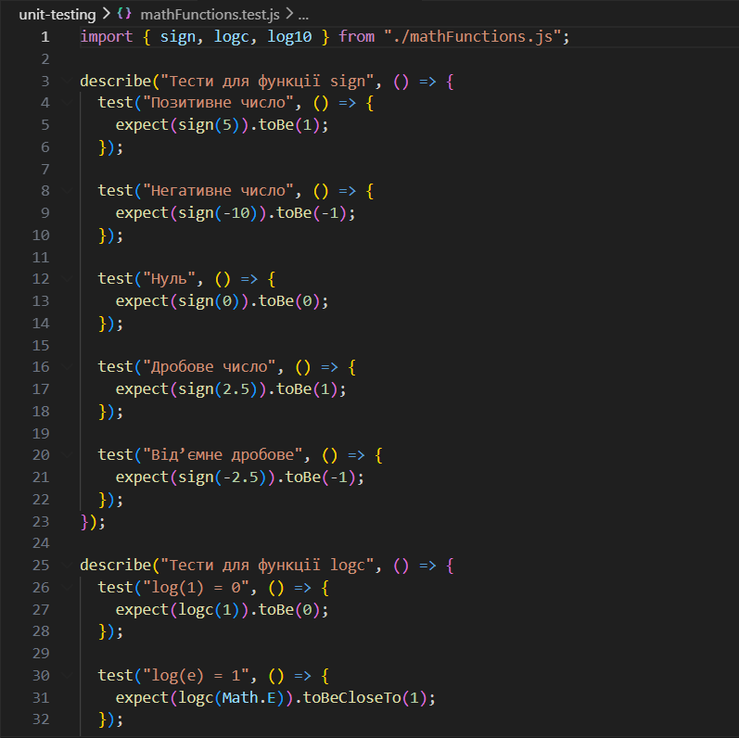

Запуск тестів
Виконати в терміналі:
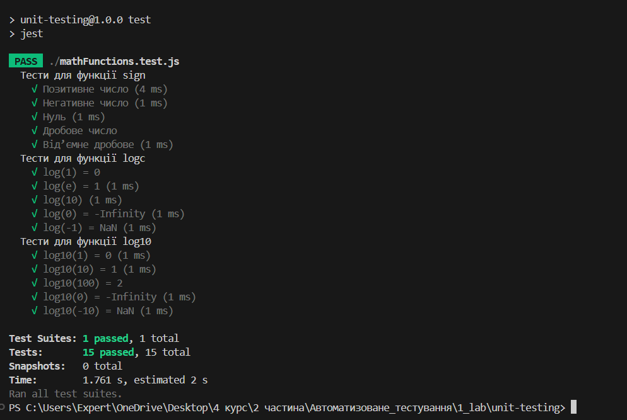

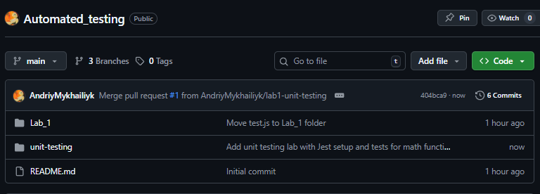

https://github.com/AndriyMykhailiyk/Automated_testing

Висновок: У ході виконання лабораторної роботи було налаштовано середовище для написання модульних тестів з використанням Jest. Реалізовано функції згідно варіанту та створено тестові сценарії для перевірки їх роботи.
Було написано по 5 тестів для кожної функції, що дозволило перевірити різні варіанти вхідних даних, включаючи граничні випадки. Модульне тестування дозволяє швидко знаходити помилки та підвищує якість програмного забезпечення.

